辽 宁 大 学 信 息 学 院 实 验 报 告

实验题目： | 运算器实验
专业班级： | 计算机科学与技术1班
学 号： | 2022
姓 名： | 20
实验时间： | 2024年5月12日

运算器实验
- 实验目的
⑴熟悉逻辑测试笔的使用方法；
⑵熟悉运算器的数据传送通路；
⑶熟悉模型机的节拍脉冲 T1、T2、T3；
⑷熟悉双端口通用寄存器堆的读写操作；
⑸验证并掌握算术逻辑运算器ALU加、减、与等运算的工作原理功能；
⑹按照表中提供的数据，完成几种指定的算术逻辑运算。

- 实验电路和原理
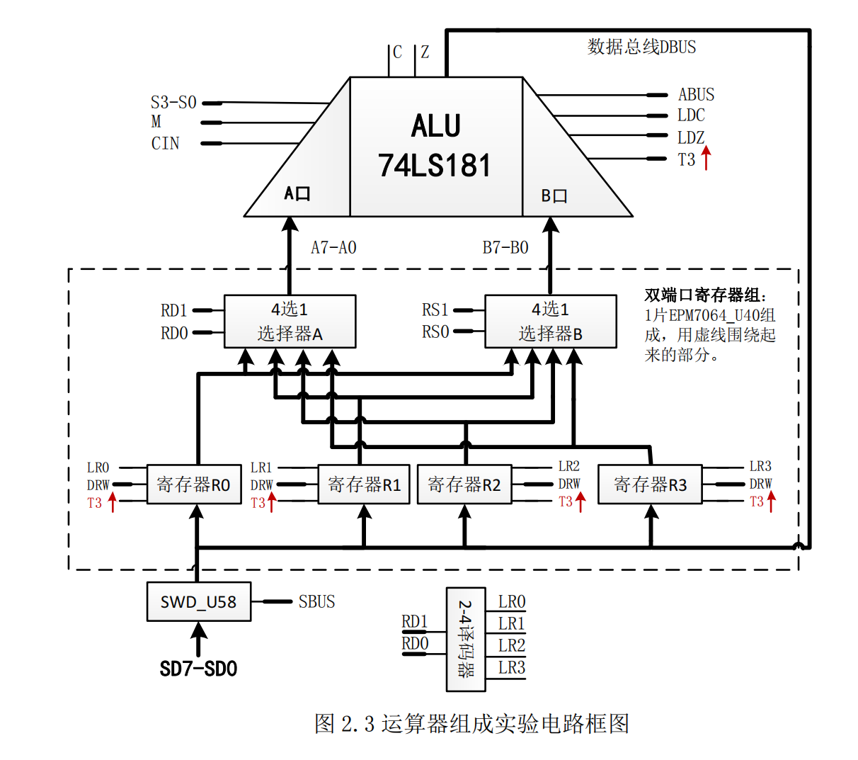
运算器是数据的加工处理部件，是中央处理器的重要组成部分。尽管各种计算机的运算器结构可能有这样或那样的不同，但是它们的最基本的结构中必须有算术/逻辑运算单元、通用寄存器、累加器、数据总线等逻辑构件。
上图中，除了 S3-S0 四个控制端外，还有一个控制端 M，它用来控制 ALU 进行算术运算还是进行逻辑运算。
第一部分:运算器 ALU 由 2 片 74LS181 算术逻辑器件构成。运算器 ALU 的输出发送到数据总线 DBUS 上，进位信号 C、标志位为零 Z，分别保存在寄存器 74LS74中，另外 C、Z 还配置了两个二极管作为运算器进位与标志的状态。运算器参与运算的数据分别来自于双端口寄存器的 A、B 两个端口。74LS181 构成的 8 位运算器的运算类型由选择端口 S3-S0 选择完成，按一次 QD 才显示 C,Z。
第二部分:双端口寄存器堆 RF 由 1 个 ALTERA EPM 7064 实现，功能相当于 4个八位通用寄存器，用于保存参与运算的数据，运算后的结果也要送到双端口通用寄存器堆 RF 中保存。双端口寄存器堆模块 RF 的控制信号中 RD1、RD0 用于选择送 ALU 的 A 端口(左端口)的通用寄存器。RS1、RS0 用于选择送 ALU 的 B 端口(右端口)的通用寄存器。RD1、RD0 译码后产生信号 LR0、LR1、LR2、LR3，用于选择被写的寄存器 R0、寄存器 R1、寄存器 R2、寄存器 R3。
第三部分:参与运算的数据,数据通过实验台操作板上的 8 个二进制数据开关 SD7-SD0 来设置，然后输入到双端口通用寄存器堆 RF 中。数据开关 SD7-SD0是 8 个双位开关。用手拨动这些开关，能够生成需要的 SD7-SD0 的值。数据开关驱动器 SWD 是 1 片 74LS244(U58)。在信号 SBUS 为 1 时，SD7-SD0 通过 SWD 送往数据总线 DBUS。在本实验中，使用数据开关 SD7-SD0 设置参与运算的寄存器的数值。
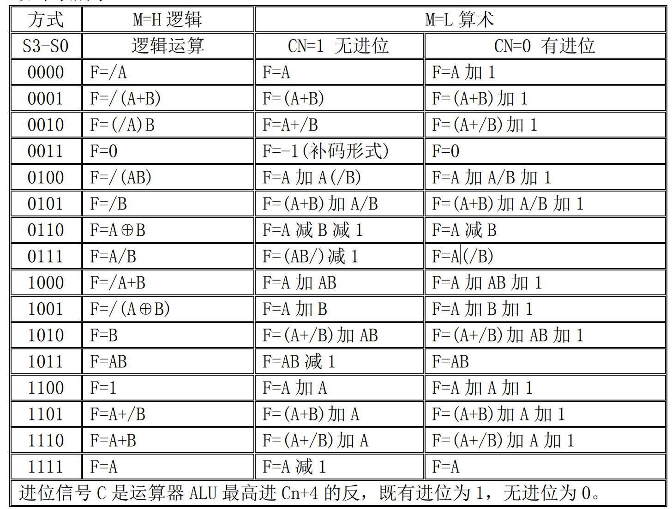
- 实验设备
TEC-8实验箱
- 实验步骤
- 按表所示，连接运算器、存储器部件与电平开关 K15-K0。
电平开关 | K15 | K14 | K13 | K12 | K11 | K10 | K9 | K8
信号名称 | M | S0 | S1 | S2 | S3 | CIN | ABUS | LDC
电平开关 | K7 | K6 | K5 | K4 | K3 | K2 | K1 | K0
信号名称 | LDZ | RD1 | RD0 | DRW | SBUS | RS1 | RS0 | MBUS
- 置“控制转换”开关拨到最中间位置既“独立”指示灯黄亮、DP=1、SWC=1、SWB=0、SWA=1。按复位按键 CLR，使 TEC-8 实验系统处于初始状态。
- 置 ABUS=0，关闭运算器 ALU 向数据总线 DBUS 的输出，在 ABUS 为 1 时，运算得到的数据结果送往数据总线 DBUS。
- 置 SBUS=1，开启数据开关 SD7-SD0 向数据总线 DBUS 的输出。
- 在数据开关上SD7-SD0 上设置数据，可以在数据总线 DBUS 的指示灯 D7-D0 上看到数据。
- 将RD1、RD0设置为00、01、10、11，将通过2-4译码器分别转为LR0-LR3,代表写入寄存器R0-R3。
- 将DRW置为1，代表要在 T3 上升沿对 RD1、RD0 选中的寄存器进行写操作。
- 按一次QD按钮，将数据开关上的数据写入选定的寄存器, 通过 A7-A0 显示。
- 根据算术逻辑功能表中算数有进位、算数无进位、逻辑运算，找到相应的操作代码。如果是算数运算，将M设为0；逻辑运算则设为1。同时将四位代码设置在S3-S0上，将进位设置在CIN上。
- 开启LDC、LDZ，显示进位指示和结果为零指示。将RD1RD0和RS1RS0分别设置为要计算的两个操作数。

- 实验结果
- 按表所示，连接运算器、存储器部件与电平开关 K15-K0。
电平开关 | K15 | K14 | K13 | K12 | K11 | K10 | K9 | K8
信号名称 | M | S0 | S1 | S2 | S3 | CIN | ABUS | LDC
电平开关 | K7 | K6 | K5 | K4 | K3 | K2 | K1 | K0
信号名称 | LDZ | RD1 | RD0 | DRW | SBUS | RS1 | RS0 | MBUS
- 关闭SBUS、开启ABUS。
- 通过 K6、K5 拨动开关查看写入寄存器中的数据，对应的数据灯：A7-A0。通过 K2、K1 拨动开关也可以查看写入寄存器中的数据，对应的数据灯 B7-B0。
- 在数据总线D7-D0上查看运算结果。
- 按一次QD按钮，将C、Z保存在寄存器中，可通过相应指示灯查看。
- 问题1：C、Z指示灯不亮。
- 解决方法：仔细翻阅实验指导书，发现需要按一次QD按钮才会将CZ信号写入寄存器和显示指示灯。
- 问题2：发现逻辑运算也有进位，和指导书上说的不一样。
- 解决方法：仔细阅读指导书，找进位位的规律，询问老师并上网搜索该ALU的电路图。最后确定逻辑运算进位位和相同方式的算术运算进位位相同，M值不影响进位位的确定。
- 实验结论
通过本次实验，我们深入了解了运算器的工作原理和组成结构。我们成功地进行了算术逻辑运算的实验，并验证了加法、减法、与运算等功能的正确性。在实验过程中，我们注意到了一些问题，如C、Z指示灯未亮和逻辑运算存在进位等。通过仔细查阅实验指导书、询问老师并进行网络搜索，我们解决了这些问题，对运算器的工作原理和操作方法有了更深入的理解。
- 实验总结
本次实验使我们更加熟悉了运算器的实际操作，并加深了对计算机组成原理的理解。通过手动操作开关、观察指示灯的变化，我们直观地感受到了运算器的运作过程。同时，我们也学会了如何解决实验中出现的问题，这培养了我们的问题解决能力和实践能力。总的来说，本次实验是一次很好的实践机会，对我们的学习和成长都有着积极的促进作用。
- 附录

